|  |  |  |  |  |  |
| --- | --- | --- | --- | --- | --- |
|  | | **작성자** | 2022180041 최재혁 2022180003 김도엽 2020184005 김나현 | **팀명** | zl존졸작전사 |
| **주차** | **2** | **기간** | **2025.01.20 ~ 2025.01.26** | **지도교수** | **정 내 훈**(서명) |
| **이번주 한일** | **김도엽: 애니메이션 데이터 GPU 베이킹, 애니메이션에 프롭 부착**  **최재혁: 원거리 공격 및 투사체 추가, 서버단위 충돌체크 적용** | | | | |

**<상세 수행내용>**

**김도엽:**

* **애니메이션 데이터에 대해 뼈대에 대한 변환 행렬을 애니메이션 프레임 별로 계산 (Baking) 후, GPU 버퍼에 업로드하고 이를 활용하여 애니메이션 연산에 대한 CPU 병목 최소화**
* **이전 프레임의 애니메이션 정보를 활용하여 메쉬 애니메이션에 모션 블러 적용**

* **프롭을 애니메이션 파츠에 부착하여 플레이어가 무기나 도구를 들 수 있게 렌더링**

**최재혁:**

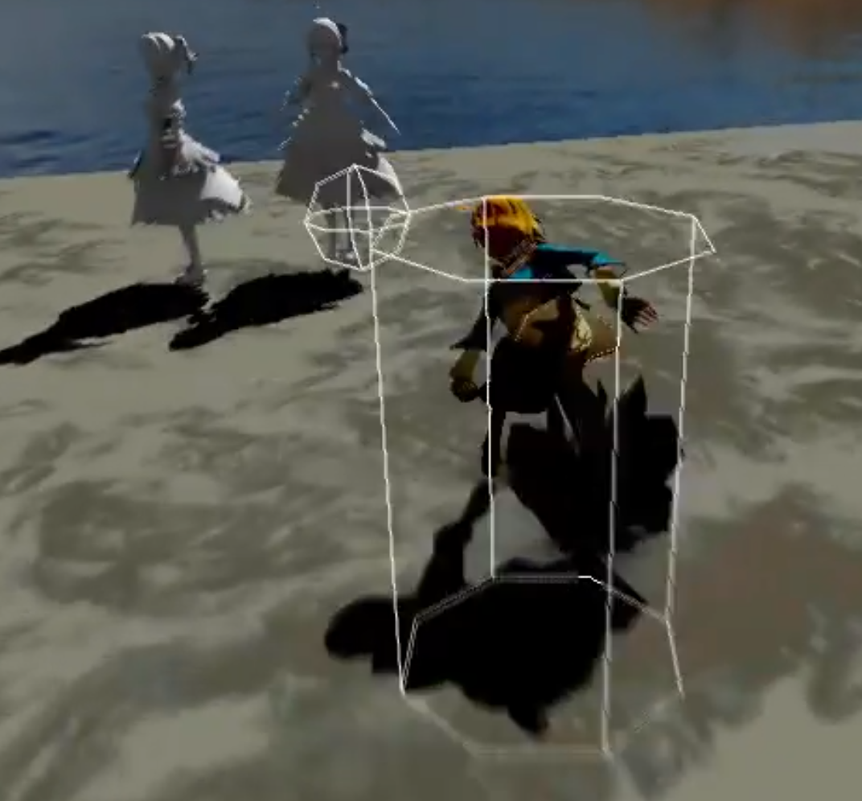

고정배열크기 기반 락프리 큐를 이용하여 타이머는 주기적으로 해당 큐에 타이머 일감을 넣고 다른 스레드가 작동시킴(충돌검사, NPC 등) 오브젝트들과 충돌체크 수행 후 충돌 여부에 따라서 정해진 작업 실행 ( GQCS+PQCS로 이용하던 구조를 락프리 큐로 바꾸어 시스템 콜 감소)

|  |  |  |  |
| --- | --- | --- | --- |
| **문제점 정리** | 많은 오브젝트들에 대해서 성능 측정필요 | **해결 방안** | 벤치마크 수행 |
| **다음 주차** | **3** | **다음 기간** | 1.27 ~ 2.2 |
| **다음주 할 일** | 원거리 공격을 사용하는 NPC를 추가할 예정  지형 렌더링 파이프라인 구축 | | |
| **지도교수**  **Comment** |  | | |